

**Рудный қаласының және Рудный қаласының елді мекендерінің жерлерін аймақтарға бөлу жобасын (схемасын) бекіту туралы**

Қостанай облысы Рудный қаласы мәслихатының 2024 жылғы 28 наурыздағы № 122 шешімі. Қостанай облысының Әділет департаментінде 2024 жылғы 9 сәуірде № 10172-10 болып тіркелді

      Қазақстан Республикасы Жер кодексінің 8-бабы 2-тармағына сәйкес Рудный қалалық мәслихаты ШЕШІМ ҚАБЫЛДАДЫ:

      1. Рудный қаласының және Рудный қаласының елді мекендерінің жерлерін аймақтарға бөлу жобасы (схемасы) осы шешімнің қосымшасына сәйкес бекітілсін.

      2. Осы шешім алғашқы ресми жарияланған күнінен кейін күнтізбелік он күн өткен соң қолданысқа енгізіледі.

|  |  |
| --- | --- |
| *Қалалық мәслихат төрағасы* | *А. Искаков* |

|  |  |
| --- | --- |
|  | Мәслихаттың |
|  | 2024 жылғы 28 наурыздағы |
|  | № 122 шешіміне |
|  | қосымша |

**Рудный қаласының және Рудный қаласының елді мекендерінің жерлерін аймақтарға бөлу жобасы (схемасы)**

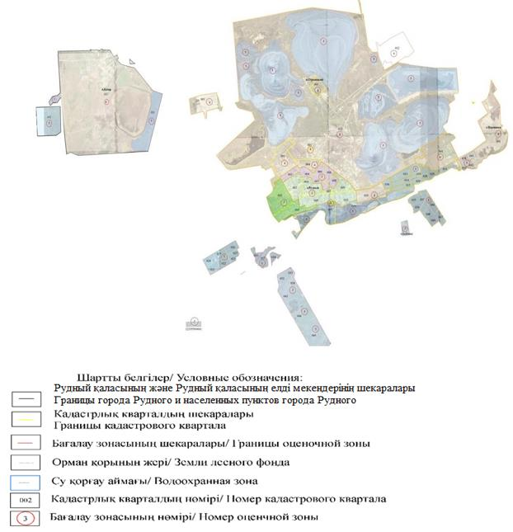

© 2012. Қазақстан Республикасы Әділет министрлігінің «Қазақстан Республикасының Заңнама және құқықтық ақпарат институты» ШЖҚ РМК